Pour rajouter une ligne d’activité dans ALIBEEZ

1. Clique Projets puis Administration des projets
2. Une image contenant texte

   Description générée automatiquement
3. Sur le code de projet on tape INT

Tout les projet interne vont ce afficher et on choisit le projet. Exemple support IT

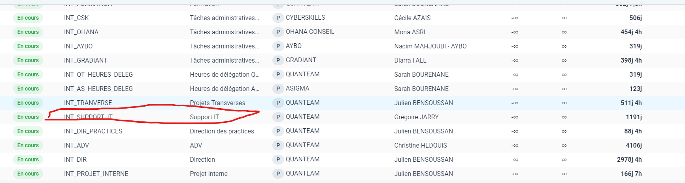

Puis on clique ressource

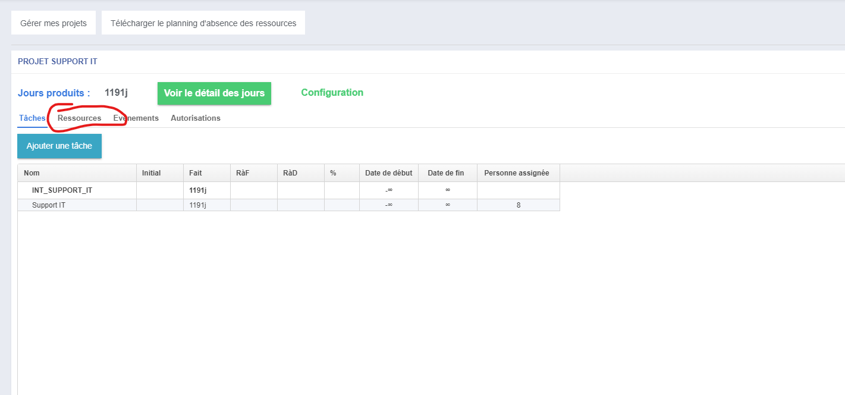

Ajouter des ressources

Ajouter des utilisateur

On choisi le utilisateur puis Ajouter

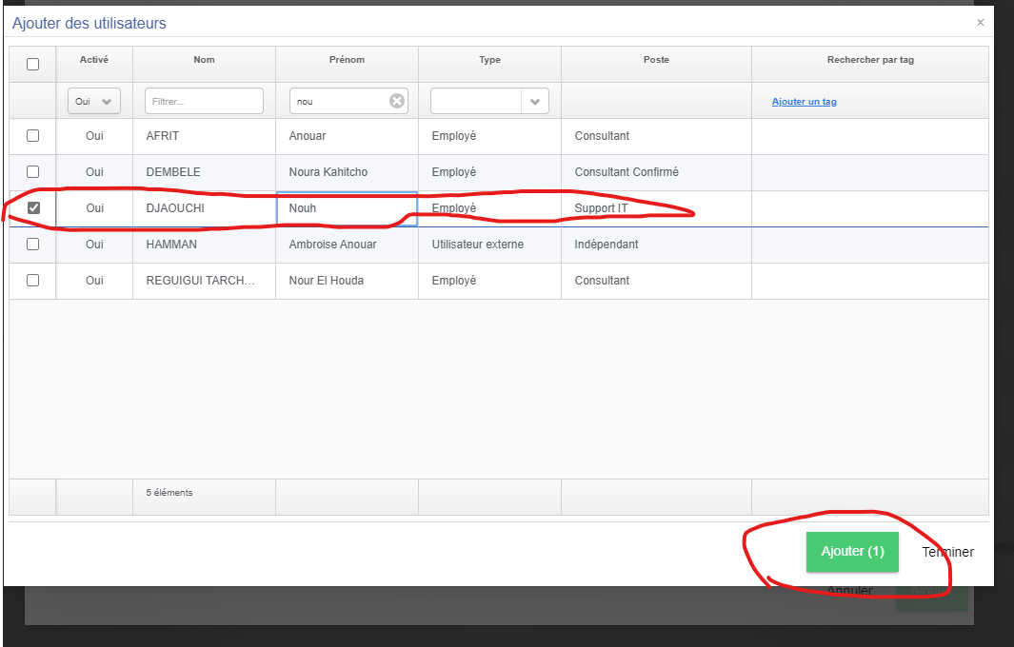

On le sélectionne encore puis Ajouter

On revient sur Taches

On clique sur Support IT

On clique sur ressources puis Ajouter

On sélectionne le utilisateur puis Assigner des ressources et les assigner à cette tache puis ferme

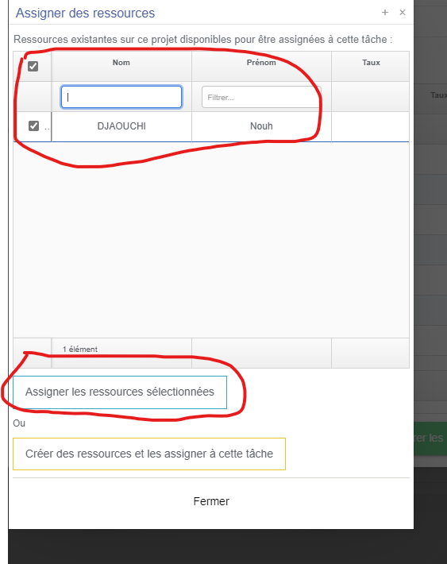

Et a la fin enregistrer les modifications et fermer

